




3unior Achievement Costa Rica

Miembro de 3A Worldwide

Years of Empowering Lives





SERYICIO COMUNAL

ESTuDlA TI

M I N ISTER 10 DE DI RECCI ON DE
E DUCACI 0 N PU B LI CA VI DA ESTU D IANTI L

O•3unior Achievement Costa Rica, 2024


Es importante que sepas lo siguiente:

Este documento lo puedes imprimir para completar cada actividad asignada. Recuerda guiarte con cada sesión, ahí tendrás las herramientas y los recursos necesarios para completar cada actividad.
También, podrás completar cada actividad de manera digital. Te recomendamos utilizar Adobe Acrobat, es una herramienta gratuita donde puedes visualizar y modificar documentos en formato PDF.
Cuando descargues el lector PDF en tu dispositivo electrónico, encontrarás una barra similar a la siguiente:

k, 1. En la barra de herramientas debes ó, seleccionar la caja de texto.

•*. 2.La opción que mejor te servirá para '+'. completar cada actividad es “Escribir
texto”.

**. 3.Cuando seleccionas “Escribir texto”, das
a clic en cada actividad donde desees completar el ejercicio.

Actividad 1 Æ

!ÆÆ Defina la idea de negocio.

Es el concepto o la propuesta fundamental detrás de una empresa o emprendimiento. Es el punto de partida que define qué producto o servicio ofrecerás, a quién te dirigirás y cómo planeas generar ingresos.

Amividado¥
=x••••=
. . . . . . . . .
Determine la misión y visión de su emprendimiento.
Misión:

"Brindar soluciones innovadoras y sostenibles que mejoren la calidad de vida de nuestros clientes, a través de productos y servicios de alta calidad, comprometidos con la excelencia y el respeto al medio ambiente."
"Ser líderes en la transformación positiva del mercado global, reconocidos por nuestra innovación constante y nuestro impacto significativo en la sostenibilidad, creando un futuro mejor para las generaciones venideras."

Establezca su estructura organizacional. En cada recuadro, coloque la gerencia o puesto que crea necesario para su tipo de negocio.






FuturePulse
Analistas de datos.
Gerente de logística.
Desarrolladores de Software.
Buen ingeniero en infraestructura.
Especialista en Hardware.
Especialistas en atención al cliente.

Actividado2

Reúna cómo su emprendimiento va a cumplir con los tres pilares de desarrollo sostenible empresarial (social, ambiental y económico).

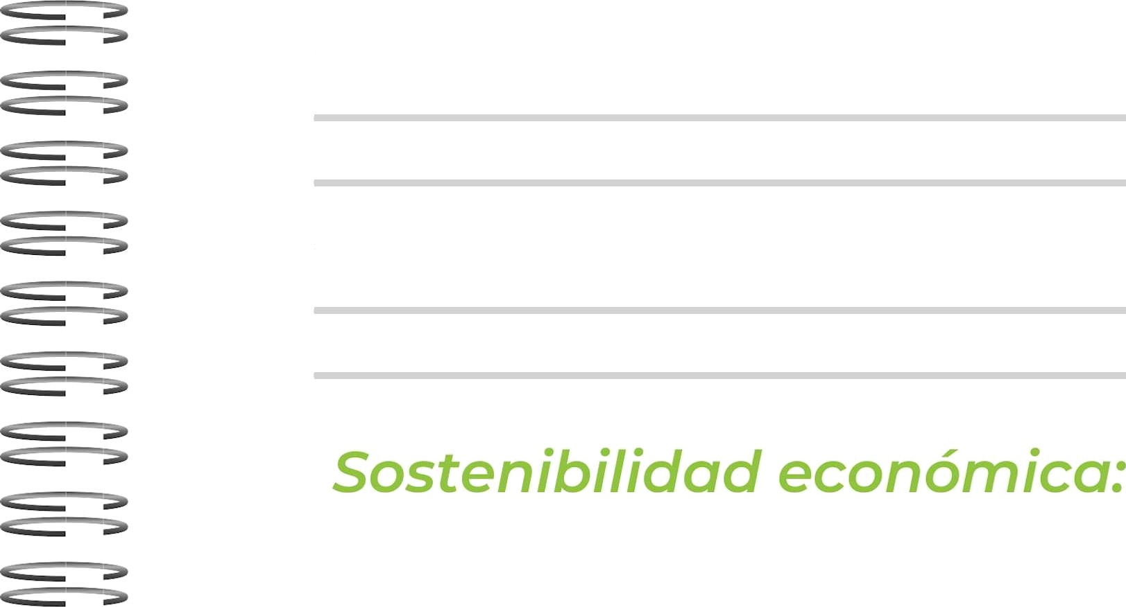
XX• Sostenibilidad social:
- Responsabilidad Social: Apoyar programas comunitarios y de voluntariado.
- Condiciones Laborales: Ofrecer trabajo justo, seguro y promover la diversidad.
- Desarrollo Comunitario: Facilitar el desarrollo económico y social local.
- Ética: Mantener altos estándares éticos y transparencia en todas las prácticas.

Sostenibilidad ambiental:
• Recursos: Usar materiales reciclables o biodegradables.
• Emisiones: Minimizar las emisiones de carbono con vehículos eléctricos y energías renovables.
• Energía: Implementar prácticas de eficiencia energética.
• Residuos: Reducir y reciclar residuos en todo el proceso.

• Modelo de Negocio: Adoptar modelos de comercio justo y alta calidad.
• Innovación: Invertir en I+D para mantenerse competitivo.
• Diversificación: Expandir productos o mercados para reducir riesgos.
• Eficiencia: Optimizar procesos para reducir costos y aumentar rentabilidad.



Actividad #4

:@§fi2§; Complete el Modelo de Negocios Canvas.


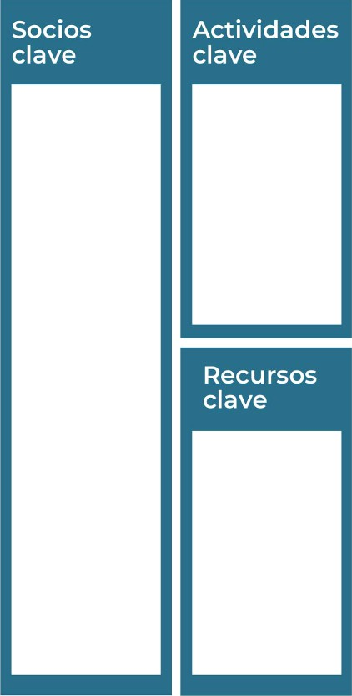
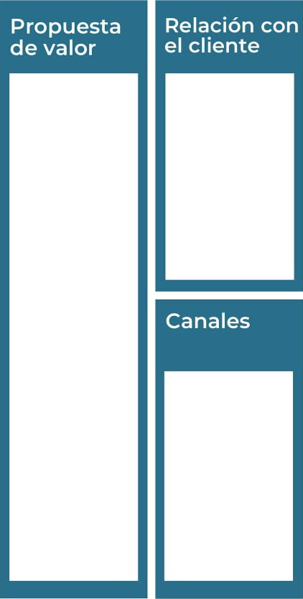


• proveedores de Tecnología: Hardware y software.
• Desarrolladores de Terceros: Freelancers o empresas para desarrollo de software.
• Distribuidores: Red de venta y distribución.
• Socios Estratégicos: Empresas para alianzas y proyectos conjuntos.
• Consultores: Expertos en áreas específicas.
• Instituciones Financieras: Bancos e inversores.
• Clientes Clave: Grandes clientes que utilizan tus productos.
• Certificadoras: Organismos que validan estándares de calidad.
Desarrollo de producto,
Gestión de proyectos,
Mantenimiento y actualización
Marketing y ventas,
Soporte al cliente
Soporte proactivo y reactivo
Comunicación regular
Programas de fidelización
Educación y formación
Sitio web
Redes sociales
Marketing digital
Ventas directas
Distribuidores y socios
Empresas (PYMES y grandes)
Sector público
Startups
Usuarios individuales
Sector educativo
• Desarrollo de producto
• Gestión de proyectos
• Mantenimiento y actualización
• Marketing y ventas
• Soporte al cliente

- Venta de Productos: Licencias de software, hardware.
- Servicios: Suscripciones, consultoría, soporte técnico.
- Modelos de Monetización: Freemium, publicidad, venta de datos.
- Licencias y Patentes: Derechos de uso de tecnologías.

• Costos Fijos: Alquiler, salarios, mobiliario, licencias de software.
• Costos Variables: Publicidad, servicios en la nube, desarrollo y mantenimiento, soporte técnico, comisiones de ventas.
• Costos de Transacción: Honorarios de consultores, costos de certificación.

j§§II§, Recuerda: En la presentación “Modelo de  negocio” puedes encontrar la información
necesaria para completar esta actividad.



Complete la siguiente matriz FODA:





Fortalezas Debilidades 
• Alta Competencia
- Debilidad: La competencia siempre es intensa, especialmente en categorías populares, lo que puede dificultar destacar entre otros vendedores.
• Comisiones y Tarifas
- Debilidad: se cobra tarifas por el uso de la plataforma, incluyendo comisiones por ventas y tarifas de almacenamiento

• Acceso a una Gran Audiencia
- Fortaleza: una de las mayores plataformas de comercio electrónico del mundo, lo que te da acceso a millones de clientes potenciales a nivel global.
• Infraestructura Establecida
- Fortaleza: proporciona una infraestructura robusta para el almacenamiento.

• Herramientas de Marketing y Publicidad
- Fortaleza: Amazon ofrece herramientas integradas de marketing y publicidad, como Amazon Advertising, que te ayudan a promover tus productos eficazmente.
• Credibilidad y Confianza del Cliente
- Fortaleza: Vender en Amazon puede beneficiarse de la confianza que los consumidores tienen en la plataforma

- • Debilidad: Puede ser complicado mantener un control total sobre la presentación de tu marca y la experiencia del cliente debido a las políticas de Amazon y la competencia directa.
• Riesgos de Competencia de Amazon
- Debilidad: Amazon puede ofrecer productos similares a los tuyos, a veces a precios más bajos, lo que puede poner presión sobre tu negocio.

Amenazas 


Recuerda: En la presentación “Qué me diferencia” puedes encontrar la información necesaria para completar esta actividad.

Actividad #6

Elabore un logo, slogan y diseñe su marca empresarial.


=xx•-°•=

El logo de mi primer emprendimiento
+

"El Latido de la Tecnología del Futuro"




Colores
celeste
Azul
Negro
” principales de mi marca .

empresarial

"
Puedes dibujar el
=^""= logo o hacerlo de forma digital.
=x-°°=

Actividado7
Establezca sus costos fijos, costos variables y con ello el precio de su producto o servicio. Debe colocar el valor monetario de cada costo (fijo y variable).

Mis costos fijos Mis costos variables
• Marketing y Ventas
- Publicidad y Promoción: $500 - $5,000 mensuales.
• Desarrollo y Tecnología
- Investigación y Desarrollo (I+D): $5,000 - $50,000 (dependiendo del proyecto).
- Pruebas y Certificaciones: $1,000 - $10,000 (por certificación).











$102.00

Costos Fijos
- Infraestructura Física
  - Oficina y Alquiler: $2,000 - $5,000 mensuales.
  - Mobiliario y Equipos: $5,000 - $10,000 (inicial).
- Tecnología y Herramientas
  - Software y Licencias: $500 - $2,000 anuales.
- Recursos Humanos
  - Salarios: $3,000 - $10,000 mensuales por empleado.
  - Beneficios y Seguros: $500 - $1,500 por empleado mensual.
- Operaciones y Logística
  - Servicios de Telecomunicaciones: $100 - $300 mensuales.
  - Servicios Públicos (electricidad, agua): $200 - $500 mensuales.
- Marketing y Ventas
  - Herramientas de CRM y Marketing: $100 - $500 mensuales.
- Legal y Contable
  - Asesoría Legal y Contable: $500 - $2,000 mensuales.
  - Registro y Licencias: $200 - $1,000 (inicial).


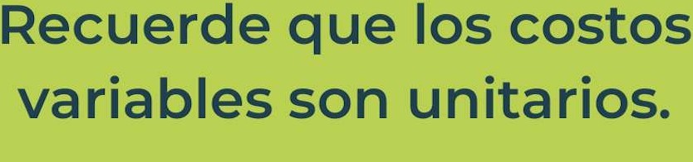

Actividad #8

¿=- ¿ Determine el punto de equilibrio de su emprendimiento?

¿_ Te recordamos la fórmula del punto de equilibrio en
¿ unidades y monetario (colones):

Punto de equilibrio en unidades

Punto de equilibrio
.
monetario

Costos fijos totales

(Precio de venta - costo variable total)

Precio de venta x punto de equilibrio en unidades

»” Realiza el cálculo:

Punto de equilibrio en
3,412 unidades





” unidades

Punto de equilibrio monetario
$255,900

„ Recuerda: El punto de equilibrio te ayuda a
“  conocer cuántas unidades o servicios debés
Ií » vender para que podás recuperar tu inversión.

” Actividad #9

¿ Determine cuáles son los pasivos y activos de su negocio?
¿ Solamente, debes mencionar cuáles serían los activos y

g pasivos, no es necesario poner el valor monetario de los










» mismos.

” Activos Pasivos

• Pasivos Corrientes:
- Cuentas por Pagar: $12,000
- Préstamos a Corto Plazo: $8,000
- Salarios por Pagar: $5,000
- Gastos Acumulados: $3,000
Préstamos a Largo Plazo: $50,000
Obligaciones por Arrendamiento: $15,000
Total Pasivos: $93,000
• Efectivo y Equivalentes: $10,000
• Cuentas por Cobrar: $15,000
• Inventarios (si aplica): $5,000
• Gastos Pagados por Adelantado: $2,000

Activos No Corrientes:

Propiedad, Planta y Equipo: $30,000
Software y Licencias: $10,000
Propiedad Intelectual: $20,000
Gastos de Desarrollo Capitalizados: $50,000
Total, Activos: $142,000

» Ejemplos de activos: Terrenos, equipo de oficina,











¿  cuentas por cobrar, vehículos y patentes.

» Ejemplos de pasivos: Deudas a corto y largo plazo, salarios, inventario y cuentas por pagar.

-

-

— »-
Actividad #3O

•
;;;;;; ¿ Investigue cuántos produaos o servicios existen en el
;;;;g. ¿ mercado iguales al que mi emprendimiento ofrece.
• Servicios de Computación en la Nube Verde:
- Ejemplos: Google Cloud, Microsoft Azure
- Características: Energía renovable, centros de datos eficientes.
• Software de Gestión de Energía:
- Ejemplos: EnerNOC, Schneider Electric EcoStruxure
- Características: Optimización del consumo energético, informes detallados.
• Dispositivos Electrónicos Ecológicos:
- Ejemplos: Fairphone, Dell Latitude 5000
- Características: Materiales reciclados, diseño modular.
• SaaS para Empresas Sostenibles:
- Ejemplos: Salesforce, SAP Cloud for Sustainability
- Características: Herramientas para medir y gestionar sostenibilidad.
• Tecnología para Agricultura Sostenible:
- Ejemplos: AeroFarms, CropX
- Características: Uso eficiente de recursos, reducción de desechos.
• Tecnología para Reciclaje y Gestión de Residuos:
- Ejemplos: Tomra, Rubicon
- Características: Sistemas de reciclaje automatizados, optimización de residuos.
• Consultoría en Sostenibilidad Tecnológica:
- Ejemplos: Breezometer, EcoAct
- Características: Asesoría para reducir huella de carbono, prácticas sostenibles.

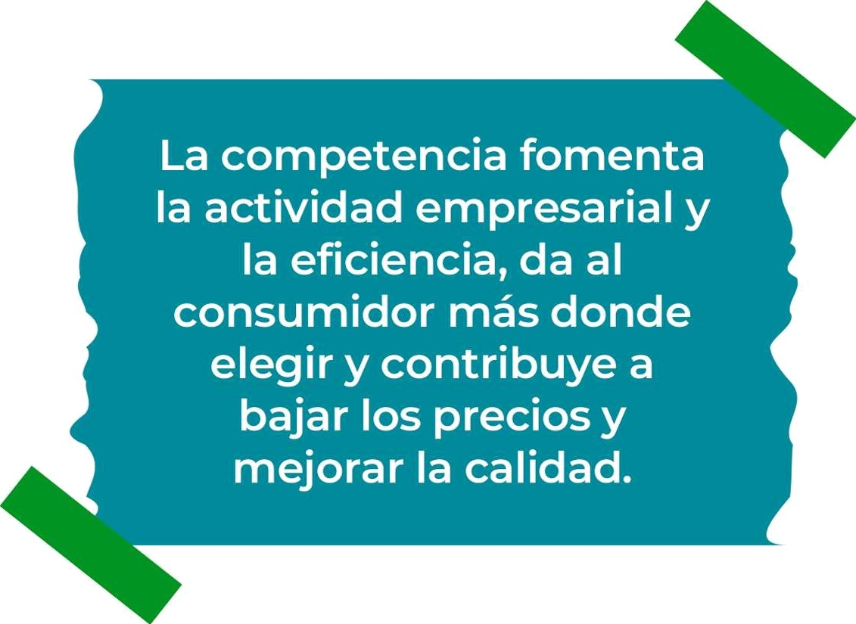

-
-

— Actividad #33

;;;;;; ¿ Determine cuál es la importancia de cumplir con las
;;;;g. ¿ obligaciones tributarias y cómo se debe liquidar una
-- empresa.

-
:;;;;; ; /importancia de las obligaciones tributarias:
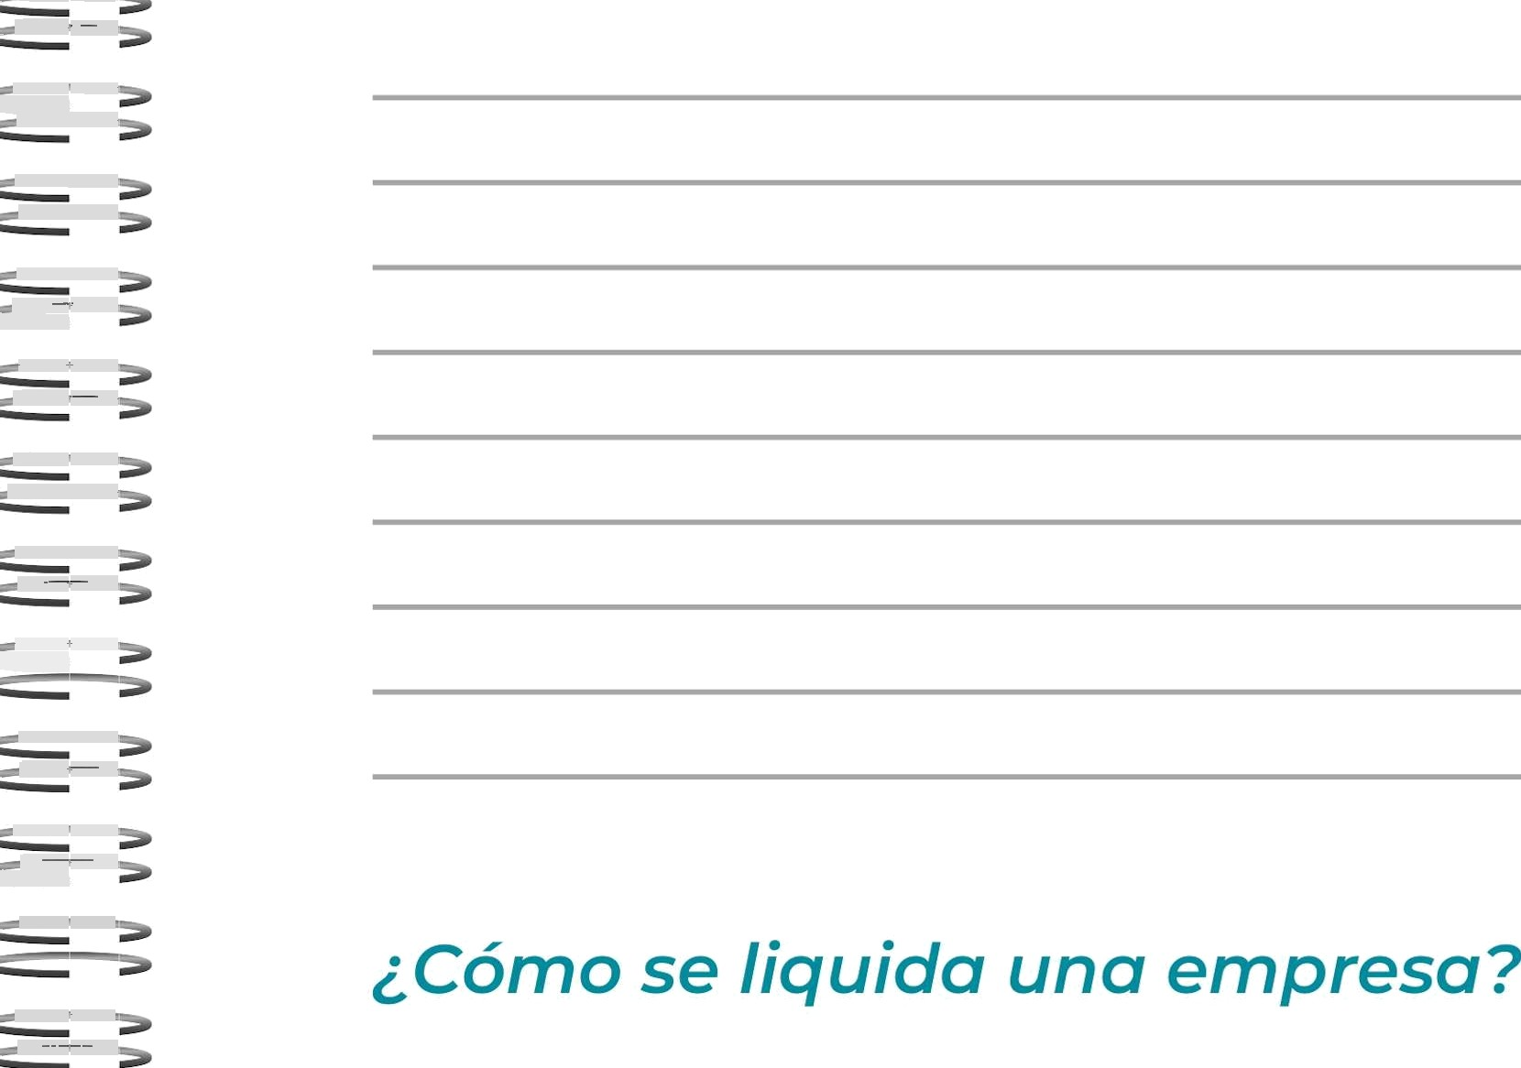
• Servicios de Computación en la Nube Verde:
- Ejemplos: Google Cloud, Microsoft Azure
- Características: Energía renovable, centros de datos eficientes.
• Software de Gestión de Energía:
- Ejemplos: EnerNOC, Schneider Electric EcoStruxure
- Características: Optimización del consumo energético, informes detallados.
• Dispositivos Electrónicos Ecológicos:
- Ejemplos: Fairphone, Dell Latitude 5000
- Características: Materiales reciclados, diseño modular.
• SaaS para Empresas Sostenibles:
- Ejemplos: Salesforce, SAP Cloud for Sustainability
- Características: Herramientas para medir y gestionar sostenibilidad.
• Tecnología para Agricultura Sostenible:
- Ejemplos: AeroFarms, CropX
- Características: Uso eficiente de recursos, reducción de desechos.
• Tecnología para Reciclaje y Gestión de Residuos:
- Ejemplos: Tomra, Rubicon
- Características: Sistemas de reciclaje automatizados, optimización de residuos.
• Consultoría en Sostenibilidad Tecnológica:
- Ejemplos: Breezometer, EcoAct
- Características: Asesoría para reducir huella de carbono, prácticas sostenibles.

• Revisa Obligaciones: Asegúrate de que todos los impuestos estén pagados.
• Notifica Autoridades: Presenta la declaración de cierre y da de baja la empresa.
• Liquida Activos: Vende activos y paga deudas.
• Cierra Cuentas: Cancela cuentas bancarias y servicios financieros.
• Documentación Final: Prepara y presenta un informe final de liquidación.
• Informa a Partes: Comunica a empleados y proveedores sobre el cierre.
• Consulta Legal: Asesórate con un experto para cumplir con todos los requisitos legales.

Guía para planear Yo Emprendo


¿Cuál es el tema que nos interesa?

(Problema y descripción)
Crear una empresa de tecnología teniendo presente la sostenibilidad ambiental

¿Por qué es importante
“ ” este tema? (3ustificaciñín)
Responsabilidad Social: Contribuye al bienestar del entorno y mejora la imagen corporativa.
Ventaja Competitiva: Atrae clientes y se diferencia de la competencia.
Cumplimiento Normativo: Evita sanciones y se adapta a futuras regulaciones.
Eficiencia Operativa: Reduce costos y optimiza el uso de recursos.
Atracción de Inversiones: Atrae inversores y califica para incentivos.
Futuro Sostenible: Asegura la longevidad de la empresa y su adaptación a tendencias futuras.

¿Para quiénes lo vamos a hacer?
(Público meta)

Corporaciones Establecidas: Empresas que buscan actualizarse con enfoques sostenibles.
Sector Público: Entidades gubernamentales y públicas que promueven políticas ambientales.
Instituciones Educativas: Universidades y escuelas que desarrollan proyectos sostenibles.
Clientes Individuales: Consumidores interesados en productos ecológicos.
Inversores: Aquellos que apoyan empresas responsables.








3unior Achievement Costa Rica

Empowerln9
Uves

- innovadora: Ofrece soluciones tecnológicas avanzadas que pueden transformar industrias.
- Competitiva: Fuerte propuesta de valor que destaca en un mercado dinámico.
- Escalable: Potencial para crecer rápidamente con servicios en la nube y suscripciones.
- Orientada al Cliente: Buen enfoque en soporte técnico y personalización.
- Sostenible: Implementa prácticas tecnológicas eficientes y seguras.
- Colaborativa: Socios clave y alianzas estratégicas son un gran activo.
- Desafíos: Necesita manejar cuidadosamente costos variables y mantener la innovación.
- Futuro Prometedor: Amplias oportunidades en sectores diversos y emergentes.









SERYICIOCOMUNAL
MIN IGTERI0 DE DIRECCIÓN DE EDUCACIÓN PUBLICA VIDAESTUDIANT I L.


ó3unior Achievement Costa Rica, 2024

